湖北医药学院关于2022年全国硕士研究生招生考试第一批调剂的通知
相关考生：
我校计划在部分专业接受调剂，将于2022年4月6日12:00后在研招网“全国硕士生招生调剂服务系统”中开放调剂。根据工作安排，现将我校研招网“全国硕士生招生调剂服务系统”开放时间及有关事项通知如下：
一、我校接收调剂的各专业“全国硕士生招生调剂服务系统”开放时间为2022年4月6日12:00开始，每次开放不少于12小时，志愿锁定时间24小时。
二、各专业及学院缺额信息详见下表，具体专业方向缺额数请详见“研招网”调剂系统。
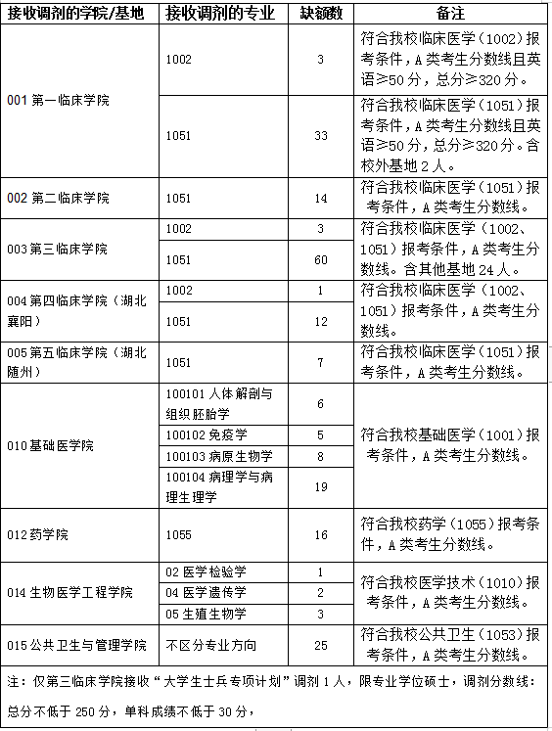
三、准备调剂我校的考生请对照《湖北医药学院2022年硕士研究生招生复试考生须知》（https://yjsy.hbmu.edu.cn/info/1070/3706.htm）和《湖北医药学院2022年硕士研究生复试工作方案》（https://yjsy.hbmu.edu.cn/info/1070/3708.htm）的要求做好相关准备。
四、请填报了调剂志愿的考生密切关注我校研究生院网(http://yjsy.hbmu.edu.cn) ,调剂复试安排将在研究生院网站发布。

